ИЗМЕРВАНЕ НА НАПРЕДЪКА КЪМ ПОСТИГАНЕ НА НАЦИОНАЛНИТЕ ЦЕЛИ НА СТРАТЕГИЯ „ЕВРОПА 2020“ - СТРАТЕГИЯ ЗА ИНТЕЛИГЕНТЕН, УСТОЙЧИВ И ПРИОБЩАВАЩ РАСТЕЖ

Стратегия „Европа 2020“, приета през юни 2010 г. от Европейския съвет, е многостранна стратегия за устойчив растеж и работни места за следващото десетилетие, чиято цел е да помогне на Европа да излезе по-силна от най-тежката икономическа криза в света от 30-те години на ХХ век насам.
Стратегия „Европа 2020“ предлага три взаимно подсилващи се приоритета:
- Интелигентен растеж: изграждане на икономика, основаваща се на знания и иновации;
- Устойчив растеж: насърчаване на по-екологична и по-конкурентоспособна икономика с по-ефективно използване на ресурсите;
- Приобщаващ растеж: стимулиране на икономика с високи равнища на заетост, която да доведе до социално и териториално сближаване.

Таблица 1. Цели и целеви стойности на Стратегия „Европа 2020“

Цели | Мерни единици | Целева стойност за 2020
Цели | Мерни единици | България | ЕС
Коефициенти на заетост на населението на възраст 20 - 64 навършени години | % | 76.0 | 75.0
Инвестиции в научноизследователската и развойна дейност (НИРД) | % от БВП | 1.5 | 3.0
Емисиите на парникови газове | 1990 = 100 | x | 80.0
Дял на възобновяемата енергия в брутното крайно потребление на енергия | % | 16.0 | 20.0
Дял на преждевременно напусналите образователната система (население на възраст 18 - 24 навършени години) | % | 11.0 | 10.0
Относителен дял на населението на възраст 30 - 34 навършени години със завършено висше образование | % | 36.0 | 40.0
Намаляване на броя на хората, изложени на риск от бедност или социално изключване, в абсолютен брой хора: (базово равнище 2008 г.) | Хиляди души | -260 | -20 000

Националните цели на България в изпълнение на стратегията са дефинирани в Националната програма за реформи на Република България (2011 - 2015 г.).

Таблица 2. Водещи показатели по стратегията „Европа 2020“ - България ¹

Показатели | Мерни единици | Година
Показатели | Мерни единици | 2010 | 2011 | 2012 | 2013 | 2014 | 2015 | 2016 | 2017 | 2018 | 2019 | 2020
Коефициенти на заетост на населението на възраст 20 - 64 години | % | 64.7 | 62.9 | 63.0 | 63.5 | 65.1 | 67.1 | 67.7 | 71.3 | 72.4 | 75.0 | 73.4
Заети лица на възраст 20 - 64 години | хиляди | 3022.6 | 2917.6 | 2882.2 | 2879.6 | 2916.4 | 2963.2 | 2943.0 | 3058.4 | 3054.6 | 3121.2 | 3014.7
Относителен дял на разходите за НИРД от БВП | % от БВП | 0.56 | 0.53 | 0.60 | 0.63 | 0.79 | 0.95 | 0.77 | 0.74 | 0.75 | 0.83 | 0.85
Емисии на парникови газове² | 1990 = 100 | 58.5 | 69.2 | 63.7 | 60.1 | 62.6 | 67.4 | 62.7 | 66.8 | 62.9 | 61.9 | 49.3
Дял на възобновяемата енергия в брутното крайно потребление на енергия | % | 13.9 | 14.2 | 15.8 | 18.9 | 18.1 | 18.3 | 18.8 | 18.7 | 20.6 | 21.6 | 23.3
Първично енергийно потребление | Млн. т н.е. | 17.4 | 18.6 | 17.8 | 16.5 | 17.3 | 18.0 | 17.7 | 18.3 | 18.4 | 18.2 | 17.2
Крайно енергийно потребление | Млн. т н.е. | 8.8 | 9.3 | 9.2 | 8.8 | 9.0 | 9.5 | 9.7 | 9.9 | 9.9 | 9.8 | 9.5
Рано напуснали образование и обучение³ | % | 12.6 | 11.8 | 12.5 | 12.5 | 12.9 | 13.4 | 13.8 | 12.7 | 12.7 | 13.9 | 12.8
Относителен дял на населението на възраст 30 - 34 навършени години със завършено висше образование³ | % | 28.0 | 27.3 | 26.9 | 29.4 | 30.9 | 32.1 | 33.8 | 32.8 | 33.7 | 32.5 | 33.3
Население в риск от бедност или социално изключване (комбиниран индикатор) | % | 49.2 | 49.1 | 49.3 | 48.0 | 40.1 | 41.3 | 40.4 | 38.9 | 32.8 | 32.5 | 32.1
 | хиляди | 3718.7 | 3693.2 | 3621.1 | 3493.4 | 2908.6 | 2981.7 | 2890.3 | 2766.6 | 2315.2 | 2278.7 | 2231.5
Население в риск от бедност или социално изключване (комбиниран индикатор) - кумулативна разлика спрямо 2008 г. | хиляди | 298 | 272 | 200 | 72 | -512 | -439 | -531 | -654 | -1106 | -1142 | -1190
Риск от бедност (60% от медианния еквивалентен разполагаем доход) | % | 20.7 | 22.2 | 21.2 | 21.0 | 21.8 | 22.0 | 22.9 | 23.4 | 22.0 | 22.6 | 23.8
 | хиляди | 1564 | 1672 | 1559 | 1528 | 1578 | 1586 | 1639 | 1665 | 1551 | 1586 | 1660
Население в риск от бедност (60% от медианния еквивалентен разполагаем доход) - кумулативна разлика спрямо 2008 г. | хиляди | -68 | 40 | -73 | -105 | -54 | -46 | 7 | 33 | -81 | -46 | 28
Линия на бедност на едно лице (годишно) | лева | 3540 | 3420 | 3356 | 3431 | 3885 | 3910 | 3698 | 4213 | 4213 | 4957 | 5412

¹ Източник: НСИ.
² Източник: Евростат.
³ Прекъсване на динамичния ред през 2014 година. До 2013 г. вкл., данните са представени в съответствие с Международната стандартна класификация на образованието (МСКО) 1997, а от 2014 г. - в съответствие с МСКО 2011.

Таблица 3. Водещи показатели по стратегията „Европа 2020“ - ЕС (27)1, 2
Показатели | Мерни единици | Година
Показатели | Мерни единици | 2010 | 2011 | 2012 | 2013 | 2014 | 2015 | 2016 | 2017 | 2018 | 2019 | 2020
Коефициенти на заетост на населението на възраст 20 - 64 години | % | 67.8 | 67.9 | 67.6 | 67.5 | 68.2 | 69.1 | 70.1 | 71.3 | 72.4 | 73.1 | 72.3
Относителен дял на разходите за НИРД от БВП | % от БВП | 1.97 | 2.02 | 2.08 | 2.10 | 2.11 | 2.12 | 2.12 | 2.15 | 2.19 | 2.23 | 2.31
Емисии на парникови газове | 1990 = 100 | 84.4 | 82.1 | 80.4 | 78.5 | 76.0 | 77.3 | 77.6 | 79.5 | 77.6 | 74.6 | 66.7
Дял на възобновяемата енергия в брутното крайно потребление на енергия | % | 14.4 | 14.5 | 16.0 | 16.7 | 17.4 | 17.8 | 18.0 | 18.4 | 19.1 | 19.9 | 22.1
Първично енергийно потребление | Млн. т н.е. | 1457.3 | 1412.1 | 1396.5 | 1384.4 | 1330.7 | 1353.2 | 1363.8 | 1383.4 | 1377.4 | 1353.7 | 1236.5
Крайно енергийно потребление | Млн. т н.е. | 1024.0 | 984.5 | 982.5 | 980.5 | 939.2 | 958.5 | 977.5 | 989.6 | 992.3 | 986.5 | 906.8
Рано напуснали образование и обучение³ | % | 13.8 | 13.2 | 12.6 | 11.8 | 11.1 | 11.0 | 10.6 | 10.5 | 10.5 | 10.2 | 9.9
Относителен дял на населението на възраст 30 - 34 навършени години със завършено висше образование³ | % | 32.6 | 33.4 | 34.5 | 35.6 | 36.5 | 37.3 | 37.8 | 38.6 | 39.4 | 40.3 | 41.1
Население в риск от бедност или социално изключване (комбиниран индикатор) | % | 23.9 | 24.5 | 24.9 | 24.6 | 24.5 | 23.8 | 23.7 | 22.5 | 21.6 | 20.9 | 21.5
Население в риск от бедност или социално изключване (комбиниран индикатор) | хиляди | 103695 | 106815 | 108665 | 107266 | 106792 | 104079 | 103697 | 98593 | 94740 | 91370 | 94469
Население в риск от бедност или социално изключване (комбиниран индикатор) - кумулативна разлика спрямо 2008 г. | хиляди | 373 | 3493 | 5343 | 3944 | 3470 | 919 | 536 | -4729 | -8582 | -11952 | -8853
Население в риск от бедност (60% от медианния еквивалентен разполагаем доход) - Относителен дял на бедните | % | 16.5 | 16.9 | 16.9 | 16.8 | 17.3 | 17.4 | 17.5 | 16.9 | 16.8 | 16.5 | 16.7
Брой лица под линията на бедност | хиляди | 71501 | 73838 | 73982 | 73420 | 75325 | 76112 | 76640 | 74134 | 73787 | 72103 | 73281

¹ Източник: Евростат.
² Считано от 31 януари 2020 г. ЕС включва 27 държави членки поради оттеглянето на Обединеното кралство.
³ Прекъсване на динамичния ред през 2014 година. До 2013 г. вкл., данните са представени в съответствие с Международната стандартна класификация на образованието (МСКО) 1997, а от 2014 г. - в съответствие с МСКО 2011.

Фиг. 1. Коефициент на заетост на населението на възраст 20 - 64 навършени години

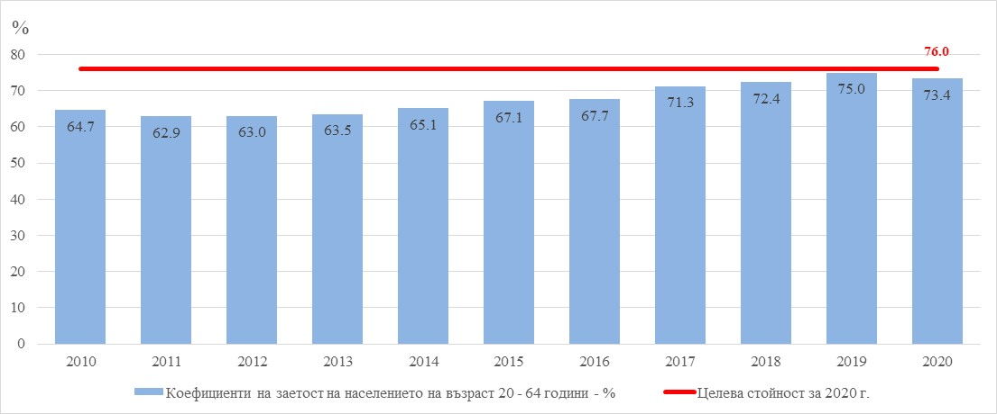
Източник: Наблюдение на работната сила, НСИ.

Фиг. 2. Относителен дял на разходите за НИРД от БВП

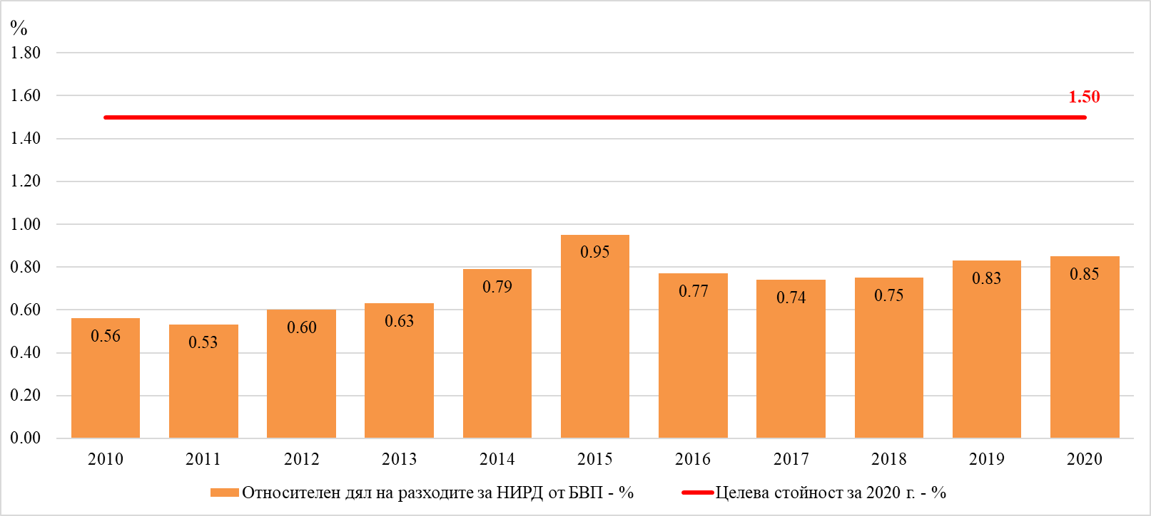Източник: Наблюдение „Научноизследователска и развойна дейност“, НСИ.

Фиг. 3. Дял на възобновяемата енергия в брутното крайно потребление на енергия

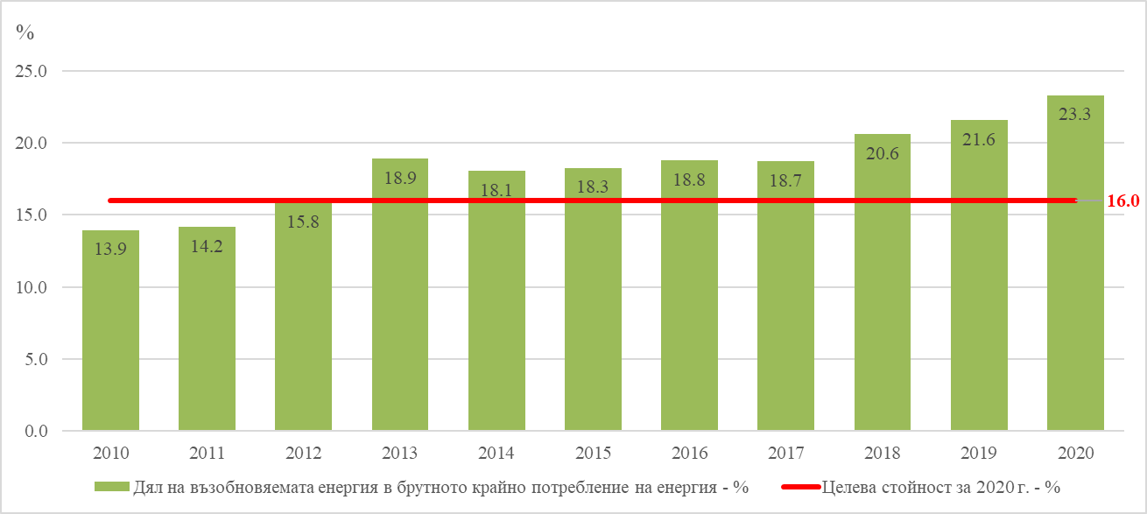
Източник: Общ енергиен баланс, НСИ.

Фиг. 4. Относителен дял на рано напусналите образование и обучение

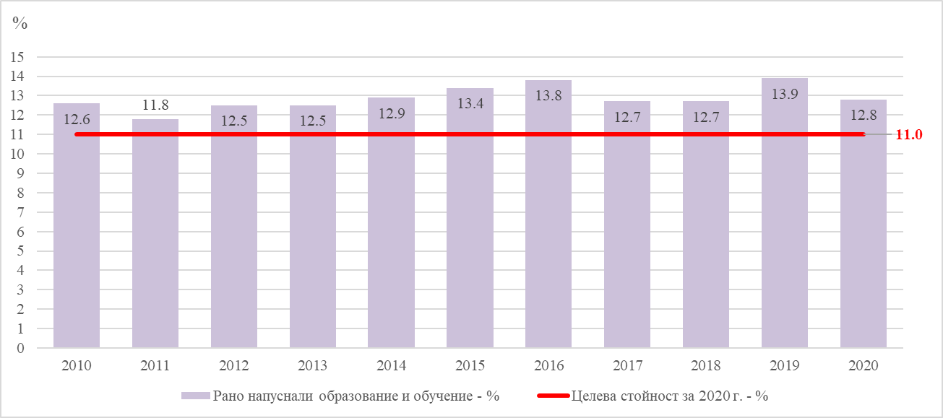
Източник: Наблюдение на работната сила, НСИ.

Фиг. 5. Относителен дял на населението на възраст 30 - 34 навършени години със завършено висше образование

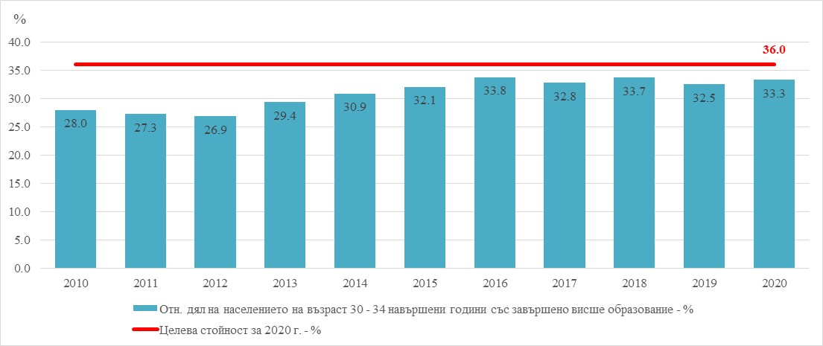
Източник: Наблюдение на работната сила, НСИ.

Фиг. 6. Население в риск от бедност
(60% от медианния еквивалентен разполагаем доход) - кумулативна разлика спрямо 2008 г.

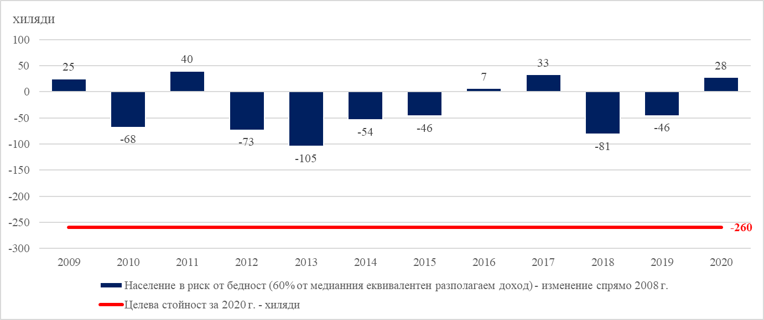
Източник: Наблюдение на доходите и условията на живот, НСИ.

Методологични бележки

Показател | Дефиниция
Коефициенти на заетост на населението на възраст 20 - 64 години | Коефициентът на заетост се изчислява като относителен дял на заетите лица на възраст 20 - 64 навършени години от населението в същата възрастова група. Заети са лицата, които през наблюдавания период (календарна седмица) са работили срещу работна заплата или друг доход най-малко един час или не са работили, но са имали работа, от която временно са отсъствали.
Относителен дял на разходите за НИРД от БВП | Показателят се дефинира като процентен дял на брутните вътрешни разходи за научноизследователска и развойна дейност от БВП. Научноизследователската и развойна дейност включва всяка творческа и систематична работа, която се провежда с цел да се увеличи обемът на знанията, включително познанието за човека, културата и обществото, както и за разработването на нови приложения на наличните знания. НИРД обхваща фундаментални и приложни изследвания и експериментални разработки. Разходите за научноизследователска и развойна дейност обхващат всички разходи осъществени в рамките на статистическата единица за научноизследователска и развойна дейност, независимо от източника на финансиране. Разходите за НИРД включват текущите разходи и разходите за придобиване на дълготрайни активи, предназначени за НИРД.
Емисии на парникови газове | Индикаторът измерва общите национални емисии (от секторите ESD и ETS), включително международната авиация на така наречената „кошница от Киото“ от парникови газове, включително въглероден диоксид (CO₂), метан (CH₄), диазотен оксид (N₂O) и така наречени F-газове (хидрофлуоровъглеводороди, перфлуоровъглероди, азотен трифлуорид (NF₃) и серен хексафлуорид (SF₆) от всички сектори на инвентаризациите на емисиите на парникови газове (включително международното въздухоплаване и непряк CO₂). Индикаторът е представен в две форми: като нетни емисии, включително Сектор „Земеползване, промяна в земеползването и горско стопанство“ (LULUCF), както и без LULUCF. Използвайки индивидуалния потенциал за глобално затопляне (GWP) на всеки газ, те се интегрират в един индикатор, изразен в единици CO₂ еквиваленти. Инвентаризациите на емисиите на парникови газове се представят ежегодно от държавите - членки на ЕС, към Рамковата конвенция на ООН по изменение на климата (UNFCCC).
Дял на възобновяемата енергия в брутното крайно потребление на енергия | Изчислява се като процентно съотношение между брутното крайно потребление на енергия от възобновяеми източници и брутното крайно потребление на енергия от всички енергийни продукти, определени с Директива 2009/28/EO и Регламент (ЕС) 1099/2008. Използва се нормализираното количество електрическа енергия, произведена от водноелектрически централи и от съоръжения за вятърна енергия.

Показател | Дефиниция
Първично енергийно потребление | Първичното енергийно потребление се изчислява като от брутното вътрешно потребление се извади неенергийното потребление на всички енергийни носители. Това количество е от значение за определяне на действителното потребление на енергия в страната. Показателят се изготвя съгласно методологията на Енергийните баланси към момента на влизането в сила на стратегия „Европа 2020“, като за изчислението се използва брутното вътрешно потребление, което не включва топлината от околната среда.
Крайно енергийно потребление | Показателят измерва количеството енергия, потребено от крайните потребители за всички енергийни цели в индустрията, транспорта, домакинствата, услугите и селското стопанство. Крайното енергийно потребление включва горивата за международни полети и не включва топлината от околната среда. Така изчислен, показателят отразява дефиницията, дадена в член 2 от Директива 2012/27/ЕС, както и методологията на Енергийните баланси към момента на влизането в сила на Директивата и целите на стратегия „Европа 2020“.
Рано напуснали образование и обучение | Показателят „Рано напуснали образование и обучение“ представлява относителен дял на лицата на възраст 18 - 24 навършени години, завършили най-много основно образование и неучастващи в образование и обучение през последните 4 седмици (вкл. наблюдаваната), от населението на същата възраст. Основното образование съответства на степен 2 съгласно Международна стандартна класификация на образованието (МСКО) 2011, за данните от 2014 г., и на степен 2 съгласно МСКО 1997 за данните до 2013 г. включително. Съгласно МСКО-2011 към основното образование се отнася и професионалното обучение, водещо до придобиване на I степен професионална квалификация, след завършено основно образование. От 2007 до 2013 г. лицата, завършили тази образователна програма, не са включени при изчисляване на показателя.
Относителен дял на населението на възраст 30 - 34 навършени години със завършено висше образование | Показателят се дефинира като относителен дял на лицата на възраст  30 - 34 навършени години, завършили висше образование, от населението на същата възраст. Висшето образование съответства на степени 5 - 6 съгласно МСКО 1997 и на степени 5 - 8 съгласно МСКО 2011.
Население в риск от бедност или социално изключване (комбиниран индикатор) | Показателят включва лица, живеещи в риск от бедност, с материални лишения и в домакинства на безработни или с нисък интензитет на икономическа активност.
Риск от бедност (60% от медианния еквивалентен разполагаем доход) | Показателят представлява относителния дял на лицата от цялото население, които имат еквивалентен разполагаем доход под определена линия на бедност. Линията на бедност представлява 60% от медианния разполагаем доход на еквивалентна единица.

https://eur-lex.europa.eu/LexUriServ/LexUriServ.do?uri=COM:2010:2020:FIN:BG:PDF
https://www.minfin.bg/bg/867
Повече информация относно методологията и данните за показателя може да се намери на интернет адрес: http://www.nsi.bg/bg/node/3990.
Повече информация относно методологията и данните за показателя може да се намери на интернет адрес: http://www.nsi.bg/bg/node/2656.
Повече информация относно методологията и данните за показателя може да се намери на интернет адрес: http://www.nsi.bg/bg/node/4212
Повече информация относно данните за показателя може да се намери на интернет адрес: http://www.nsi.bg/bg/node/4018/
Повече информация относно данните за показателя може да се намери на интернет адрес: http://www.nsi.bg/bg/node/4018
Повече информация относно методологията и данните за показателя може да се намери на интернет адрес: http://www.nsi.bg/bg/node/8256

